AWS　AMI演習(EC2のバックアップを取得する)

クラス名　　　　No. 氏名

次のようなネットワークを構築し、AMIを使用してバックアップを取得しなさい。

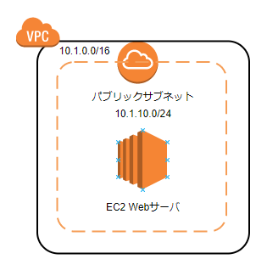＊Learner-Labで実施すること。

□EC2の構築

1.EC2⇒キーペアでキーペアの作成をしなさい。

　名前：クラス名番号-ami、タイプ：ED25519、形式：pem

2.Cloud Formationを使用して、EC2を構築しなさい。

　スタック名：クラス名-ami テンプレートファイル：クラス名_ami.yml　　キーペア：1で作成したもの

3.EC2(websv)が作成できた確認しなさい。**[　確認できた　・　確認できない　]**

4.EC2の確認ができたら、ブラウザで動作確認を行いなさい。次のようなサイトが表示されかた確認しなさい。

**[　確認できた　・　確認できない　]**

　　アクセス先・・・http://パブリックIP/test.php

□バックアップ

　今回はAMIを使用して、EC2(Webサーバ)のバックアップを取得する。

1.EC2(websv)を停止しなさい。**[　停止した　・　停止しない　]**

2.1で停止したEC2インスタンスを選び、「アクション」⇒「イメージとテンプレート」⇒「イメージを作成」を選ぶ。

3.次の項目を入力してイメージを作成しなさい。

　イメージ名：クラス名-websv-ami　イメージの説明：ami for web server

4.AMIが作成できた確認しなさい。EC2⇒AMI

**[　確認できた　・　確認できない　]**

　作成したAMI ID：**[ ]**

　ステータス：**[ ]**

□AMIの利用

　作成したAMIを使用してEC2インスタンスを作成することができる。

　＊ただし、「サンドボックス」では権限のため作成できないので注意すること。

1.VPCで次のようなサブネットを作成する。

　名前タグ：クラス名_pub-sub　VPC：クラス名_vpc_ami アベイラビリティゾーン：us-east-1a

　IPv4 CIDRブロック：10.11.11.0/24

2.ルートテーブルの修正

　1で作成したサブネットのルートテーブルに次のルート情報を追加しなさい。

　送信元：0.0.0.0　ターゲット：インターネットゲートウェイ

3.「インスタンス」を選び、「インスタンスの起動」をクリックする(EC2で行う)。

4.名前とタグ　：Websv2

5.「自分のAMI」を選択し、「自己所有」を選択する。選択できるAMIは表示されたか確認しなさい。

　　[　確認できた　・　確認できない　]

5.インスタンスタイプはそのまま。

6.キーペアは「クラス名番号-ami.pem」を選ぶ。 ＊すでに作成しているものを使用する。

7.次のようにネットワークの詳細の設定を行いなさい。

　VPC：クラス名_vpc_ami　　サブネット：クラス名_pub_sub 自動割り当てパブリックIP：有効

8.セキュリティグループの設定

　既存のセキュリティグループを選択する：eccSecurityGroupが含まれているものを選ぶ。

9.ストレージの追加はそのまま

10.新しくインスタンスの作成はできたか確認しなさい。[　確認できた　・　確認できない　]

□EC2インスタンスの確認

1.AMIから作成したEC2インスタンスを確認しなさい。　パブリックIPv4アドレス：[ 　　]

2.http://IPアドレス/test.php　でWebページが表示されるか確認しなさい。　[　確認できた　・　確認できない　]

**※AMIの一覧から作成したAMIを選択し、AMI名、AMI ID、ステータス（詳細タブの中）が入るようにスクリーンショットを取って貼り付けて提出してください。**

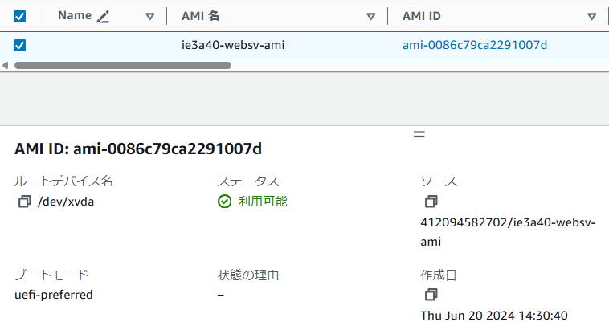

**スクリーンショットのサンプル**

□EC2インスタンスの後処理

1. すべての作成と確認ができたら、EC2インスタンス(Websv2)を削除(終了)しなさい。
2. CloudFormationで作成した、クラス名_amiのスタックを削除しなさい。